Neu: NOVACAT F 3100 OPTICURVE
Pöttinger-Frontmähwerk mit automatisierter, bogenförmiger Seitenverschiebung
Ein schonender Mähprozess ist die Basis für hohe Futterqualität. Die Mähwerke von Pöttinger erfüllen die Forderung nach bester Bodenanpassung, geringen Bröckelverlusten und Arbeitspräzision ohne zeitraubende Bedienung. Nun ist dem Grünlandspezialist mit der automatisierten, bogenförmigen Seitenverschiebung beim NOVACAT F 3100 ein neuer Coup gelungen: Der Seitenverschub am Frontmähwerk garantiert in Kurvenfahrten und in Hanglagen eine optimale Überlappung zum Heckmähwerk und Fahrt in futterfreier Spur. Durch die bogenförmige Ausführung kann die gesamte Arbeitsbreite des Mähbalkens genutzt und jene der Mähkombination maximiert werden. Systeme mit geradlinigem Verschub lassen dabei einige Zentimeter liegen.

Sauberes Schnittbild
Selbst bei Kurvenfahrten oder in Hanglagen, wenn der Traktor seitlich abdriftet, wird dank dem Verschub in Richtung Kurven-Innenradius kein ungemähtes Futter mit dem Hinterreifen des Traktors überfahren. Außerdem wird aufgrund der optimalen Überlappung zum Heckmähwerk kein Futter stehen gelassen.

Komfort:
Ein optionales ISOBUS fähiges Automatikpaket steuert das Mähwerk automatisiert in Abhängigkeit des Lenkeinschlags des Traktors oder der Hangneigung nach links oder rechts. Die Fahrerin oder der Fahrer werden deutlich entlastet, da kein Eingreifen notwendig ist. Das bedeutet: maximaler Bedienkomfort.

Besondere Vorteile
Ein besonderer Vorteil dieser neuen Technik ist die Möglichkeit, auf sich ändernde Überlappungsgrade zwischen Frontmähwerk und Traktor oder Heckmähwerk(e) reagieren zu können und dies automatisiert ablaufen zu lassen. Es wird kein Futterbestand überfahren, es bleibt kein Gras stehen - weder am Hang, noch in der Kurve. Folgeerntegeräte können problemlos arbeiten und es befindet sich kein Altbestand im Folgeschnitt. Die Fahrenden können sich mit dem Automatikmodus auf die Bedienung des Traktors und das Umfeld konzentrieren. Das Verfahren ist auch nachhaltig: Die Verringerung der Wendemanöver im Feld/Wiese führt zu geringerem Bodendruck, höherer Effizienz durch Zeiteinsparung und einer Entlastung, da ein Eingreifen seltener notwendig ist.

Bildervorschau:

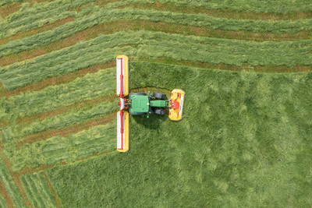 | 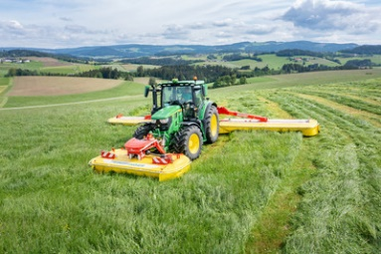
NOVACAT F 3100 OPTICURVE,  NOVACAT H 11200 | NOVACAT F 3100 OPTICURVE,  NOVACAT H 11200
https://www.poettinger.at/de_at/newsroom/pressebild/135624 | https://www.poettinger.at/de_at/newsroom/pressebild/135622

Weitere druckoptimierte Bilder: http://www.poettinger.at/presse

